3.2-es téma Szent László, Könyves Kálmán

Előzmények: Miért volt szükség szigorú törvények bevezetésére?
- Szent István halála után a keresztény magyar állam fennmaradása még bizonytalannak tűnt. A következő évtizedekben 1038-1077 között az országot nemcsak belső trónviszályok (ezen rövid időn belül 7 uralkodója is volt az országnak, akik közül többen voltak, akik nem természetes halállal haltak meg), hanem külső, német támadások is fenyegették.
- A meggyengülő királyi hatalom láttán a régi rend, a pogányság támogatói szintén támadásba lendültek. 1046-ban egy nagyobb pogánylázadás tört ki a keresztény egyházzal szemben. A felkelés során számos papot megöltek, illetve sok templomot felgyújtottak. A pogánylázadást a hatalomra lépő András és testvére, Béla hadai verték le. A század eseményeit jelentős népmozgások, az elszegényedő, szabad jogállású nemzetségtagok vándorlásai kísérték.
- A belső vándorlás a Kárpát-medence még ritkábban lakott régiói felé irányult, és résztvevői szabad földterületet akartak szerezni maguknak. A „kóborlók” útját gyakran rablás és fosztogatás kísérte.
- A Szent István által megteremtett állam megerősítése a trónharcok után hatalomra kerülő I. (Szent) László (1077–1095), majd Könyves Kálmán (1095–1116) érdeme.

- Szent László uralkodása (1077-1095)

- Trónviszály-hatalomra kerülés
- Lászlónak uralkodása kezdetén szembe kellett néznie Salamonnal, aki 1063 és 1074 között uralkodott és szerette volna újra magához kaparintani a hatalmat. Salamont támogatta IV. Henrik német-római császár is. László szövetséget kötött IV. Henrik ellenfelével, Rudolffal.
- Így a VII. Gergely pápa és IV. Henrik között kirobbant invesztitúra harcban László gyakorlatilag a pápa támogatójának számított. Mikor a császár 1081-ben megtámadta Rómát Salamon végképp elvesztette minden reményét a trón visszaszerzésére, így kénytelen volt Lászlóval békét kötni.

- Az egyház támogatása-szentté avatások politikája
- László első lépései között birtokadományokkal támogatta a hazai egyházat, szervezetileg is fejlesztette, ugyanakkor teljes ellenőrzést és felügyeletet gyakorolt felette.
- Uralkodása idején kapott lendületet a káptalani és az esperesi hálózat kiépítése. Az ő nevéhez fűződik a magyar katolikus egyház első szentjeinek kanonizálása.
- 1083-ban szentté avatták Gellért püspököt, Istvánt és Imre herceget. Ennek egyrészt belpolitikai üzenete volt, hiszen mutatta az István által megkezdett úthoz való visszatérést, valamint külpolitikai jelentősége is volt, mivel ez kiemelte a magyarság keresztény voltát, ami megakadályozhatta, hogy a német birodalom úgynevezett "szent háborút" indíthasson Magyarország ellen.

- Külpolitika
- Az ország külpolitikai helyzetét jelentős európai események is befolyásolták (invesztitúraharc, keresztes hadjáratok, Bizánc meggyengülése), és László ezen a téren is hosszú távú eredményeket ért el.
- Az ország megerősödése lehetővé tette a külső terjeszkedést is. László 1085-ben és 1091-ben legyőzte a besenyőket és a kunokat, 1091-ben elfoglalta Horvátországot.
- Jó viszonyt alakított ki az Orosz Nagyfejedelemséggel. Rendezte viszonyát a Német-Római Császársággal, sőt 1092-ben szövetséget is kötött IV. Henrikkel.
- Nagyobb támadások a keleti nomádok (besenyők, kunok) felől érték az országot. A betörő nomád népekkel szemben László már uralkodása előtt, hercegként is eredményesen küzdött, és a harcokban megmutatkozó bátorsága rövidesen beépült a róla szóló lovagkirályi legendákba.
- Szent László kezdetben támogatta a pápaság fellépését a császári hatalommal szemben (VII. Gergely és IV. Henrik konfliktusában).Az uralkodó később szembefordult a Szentszékkel, és egy gyors hadjárattal megszállta a pápai hűbérnek számító Horvátországot (1091). A sikeres területi hódítás a 20. századig perszonálunióban a Magyar Királysághoz kapcsolta Horvátországot. Az elfoglalt terület élére a 12. században egy horvát-szlavón bánt neveztek ki. A báni tisztség idővel tekintélyes rangnak számított az országban. A hivatal viselője több megyét irányított, illetve kiterjedt katonai és igazságszolgáltatási jogkörrel rendelkezett.

- Törvények
- Szent László és Kálmán az Árpád-házi királyaink közül a legaktívabb törvényalkotók. Szent Lászlónak három, Könyves Kálmánnak két törvénykönyve maradt fenn. Ennek oka az, hogy Az István halálát követő zűrzavaros időszakban kevés tisztelete maradt a magántulajdonnak, valamint a kereszténység és a letelepedett életmód sem szilárdult még meg az ország területén. Szükségessé vált a kereszténység és a közmorál megszilárdítása, ahhoz, hogy az országban ismét béke legyen, a király a hatalmát az ország minden területére ki tudja terjeszteni, valamint ahhoz, hogy az ország elindulhasson a fejlődés útján Ezért mindkét uralkodó törvényei alapvetően ezen három kérdés rendezéséről szólnak.
- László törvényei :
- Magántulajdon védelme: elsősorban a világi és egyházi tulajdon védelmét jelentette, de kiterjedt a közrendűek és a szolgák egymás közötti tolvajlásaira is.A törvények közel fele ezzel a kérdéskörrel foglalkozik, amiből arra következtethetünk, hogy a három terület közül ez jelentette a legnagyobb problémát. László a legszigorúbb törvényalkotó királyunk (Az alsó határt egy tyúk értékében határozta meg és a közrendűeket azért halállal sújtotta. Lopás esetén megszüntette a templom nyújtotta menedéket. Alapvetően az eltulajdonított érték határozta meg a büntetést, amely tyúk értéke alatt „csak” kézlevágás, megvakítás nyelvkitépés.
- A vándormozgalmak A 11. század második felére tömegessé vált a lesüllyedt szabadok és a szökött szolgák kóborlása az országban (a lopásokat is elsősorban ők követték el). Főként azokra a területekre menekültek, ahová a központi hatalom nem ért el. (peremterületek) A kíméletlen törvények célja az volt, hogy gátat vessenek a tömeges kóborlásnak. Megjelentek a billogosok (a király bírái) és a megyei szervezetek, akiknek feladata a tolvajok kíméletlen üldözése volt.
- Az egyház: szabályozták a tizedet
-pontosan meghatározta az egyházi ünnepek számát (36 egy évben)
-pogány szokások tiltása, és komoly büntetése
-halottakat csak a templom kertjében engedte eltemetni
- szigorúan büntette a házasságtörést
-cölibátus – részben engedélyezve, mivel annyira elterjedt volt, hogy nem lehetett volna azonnal megszüntetni (Kálmán már nem engedélyezi a papok házasságát!!)
- Az egyház megerősítését számos rendelkezés szolgálta, további püspökségek létesültek (Zágráb, Nyitra),
- kiépült a középszintű egyházi szervezet (főesperesi intézmény, káptalani testületek). Az esperesek az alsó papság elöljárói voltak, míg a káptalanok a püspökök munkáját segítették, illetve hiteles helyként oklevelek kiadásával foglalkoztak. (Az istenítéleteket a teljes nyilvánosság előtt szintén ezekben a
központokban bonyolították le.)
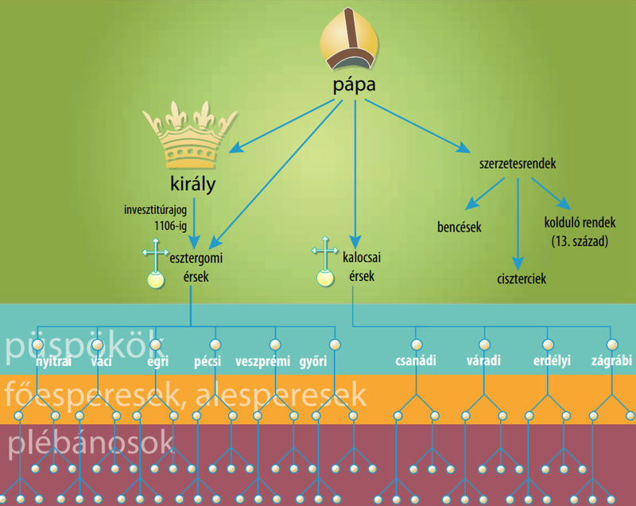

- Egyebek
- László törvényei kapcsán találunk fejlett jogfelfogásra utaló jeleket, de találunk az elmaradottra is példát: László rendelkezett például a hiteles tanúk meghallgatásáról, de vádlott bűnösségének bizonyítására használták az istenítéletet, amelynek bizonyító ereje nem túl nagy. Az istenítéletnek több fajtája volt, a vádlott ezekkel a próbákkal ritkán járt szerencsével.
- Az istenítélet a fejletlenebb középkori jogfelfogás egyik ítélkezési formája. Az ellentétes érdekű felek vitájában a bizonyítás egyik formája. Az jellemzi, hogy tárgyi bizonyítékok hiányában, ill. helyett a döntést földöntúli hatalmasságoknak tulajdonított jelektől tették függővé. Ideológiai alapja az a feltevés, hogy az istenségek védelmezik a jogot, és nem tűrik el, hogy a földi igazságszolgáltatásban az ártatlan személy bűnhődjék, a bűnös pedig megszabaduljon a büntetéstől. Égi jelek – akár csoda – útján is kinyilvánítják, hogy ki az ártatlan, ill. a bűnös. Az istenítéletben való hit megtalálható az emberi fejlődés legrégebbi korszakaiban, amikor elemi erők megnyilvánulásaiból, mágiából és jóslásból következtették ki a földöntúli akaratot. Az istenítéletben – feltevés szerint – az égi hatalom személyesen működött közre, ezért a legünnepélyesebb külsőségek között várták megnyilvánulását. A próbára bocsátott személy megelőzően három napon át böjtölt és imádkozott, az utolsó éjszakát a templomban töltötte. Majd meggyónt és a szentséget is magához vette. Noha az egyház az istenítéletet elvben nem helyeselte, lebonyolításában közreműködött, szertartással is körülvette.
- Az istenítéletnek különböző fajtái voltak nálunk ismeretesek:
- A leggyakoribb a tűzpróba volt, amelynél a próbára bocsátott tüzes vasat vitt általában kilenc lépésre, vagy tüzes vason lépegetett, vagy máglyák között ingben áthaladt, vagy valamely végtagját forró vízbe mártogatta. Ha sebe meghatározott idő alatt meggyógyult, ez ártatlanságának volt a jele, ha azonban három nap múlva a seb még nem indult gyógyulásnak, akkor kinyilvánították a bűnösségét.
- A vízpróbát a 16. és 17. sz. óta nálunk főleg a boszorkányperekben alkalmazták városi és földesúri bíróságok egyaránt. A vízpróbánál a vádlottat összekötözve egy folyóba vagy kútba merítették, és ha feljött a felszínre, bűnös volt, hiszen a víz sem fogadta be
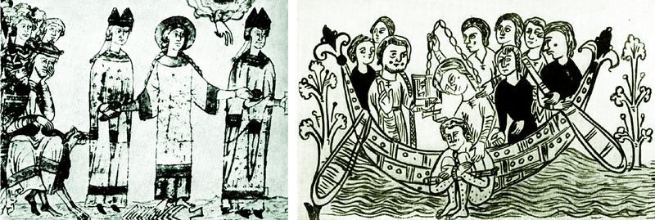

- Kultusza
- Kultusza halála után hamarosan kifejlődött. Tulajdonképpen maga a nép avatta szentté, mielőtt az Egyház hivatalosan megtette volna. Seregestől keresték föl sírját, nemcsak a gyógyulást, vigasztalást óhajtók, hanem a vitában álló peres felek is. A csodás gyógyulások híre gyorsan terjedt. A szent király ereklyéibe vetett bizalom egyre növekedett; szokássá vált, hogy itt döntsenek el nagy fontosságú pereket, és László oltára előtt tegyenek esküt. Itt tartották az 1134. évi nemzeti zsinatot, s itt döntötték el egy alkalommal a zágrábi püspök perét is. Ezek után az Egyház hivatalos lépése sem váratott soká magára. III. Béla király sürgetésére an pápa 1192-ben László királyt a szentek sorába iktatta.
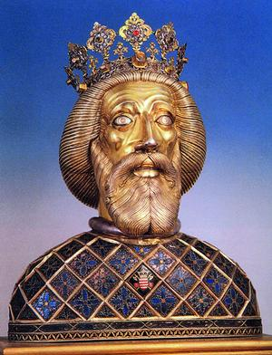
A herma (fejereklyetartó) belsejében Szent László koponyacsontját őrzik. A herma I. László szentté avatása (1192) után, valószínűleg III. Béla portréja alapján készül
- A szent lovagkirály hatása népe körében az idők folyamán csak növekedett, egyesek szerint még Szent Istvánét is felülmúlta. A nagyváradi székesegyház előtt állították föl híres lovasszobrát, a Kolozsvári-testvérek alkotását, amely -- az ének szerint -- ,,fénylik, mint a nap, ragyog, mint az arany: Nem elégszik senki tereád nézni.'' Állítólag ennek mása a győri székesegyház hermája, amely fenséget, erőt, s egyúttal nyájasságot is sugároz; ez volna a szent király igazi arca. A mindig győzelmes ,,Bátor László'' lett a katonák védőszentje, nevének oltalma alatt vonultak a csatába, s ez volt a csatakiáltásuk: ,,Szent László, segíts!'' 1684-ben, a törökök elleni fölszabadító háború idején egy külföldi fültanú elbeszélése nyomán följegyezték, hogy a katonák a tábortűznél ,,fél óráig zenéltek és magyar víg dalokat mondottak Szent László tiszteletére, kinek épp aznap ünnepe volt'', tehát tisztelete még akkor is elevenen élt!

- Könyves Kálmán uralkodása (1095-1116)

- Harc a hatalomért
- László halála után újabb harc kezdődött a trón megszerzéséért, ezúttal I. Géza fiai, Kálmán és Álmos között. Ennek megoldásaként 1096-ban kompromisszumot kötöttek, melynek értelmében Kálmáné lett a trón, Álmos pedig dukatust kapta meg.
- Ezzel azonban Álmos nem érte be és V. Henrik német-római császárhoz fordult segítségért, aki 1108-ban hadjáratot is indított Magyarország ellen, amely azonban kudarccal végződött. Álmos újabb puccskísérletére válaszul Kálmán megvakítatta őt és fiát, Bélát, amivel saját fiának (Istvánnak) biztosította a trónt.
- Külpolitika

- Kálmán aktív külpolitikát folytatott. Kijáratot szerzett az Adriai-tengerhez és 1102-ben Tengerfehérvárott horvát királlyá koronáztatta magát (ezt a címet a magyar királyok egészen 1918-ig viselték, vagyis perszonálunió jött létre a két ország között). 1105-ben sikeres háborút viselt Bizánc és Velence ellen Dalmácia birtoklásáért, amelyeket elfoglalt (például Zárát, Traut), így az ország kijutott az Adriai-tengerhez. A térségben ettől kezdve évszázadokig tartó hatalmi harc dúlt, előbb a Bizánci Birodalommal, majd Velencével.
- A dalmát városokat (Zára, Sebenico, Spalao, Trau) megerősítette és kiváltságokat adott a számukra. A báni hatáskört kiterjesztette Horvátországra és Dalmáciára. 1106-ban a dalmáciai hódítás pápai elismeréséért Kálmán lemondott a királyi invesztitúra jogáról.
- Vezetett még hadjáratokat Dél-Itáliába, Ausztriába és Morvaországba.
- Kálmánnak uralkodása első évében a keresztes csapatok átvonulása okozott gondot; a fosztogató paraszti hadakat szétverte, a lovagi sereget békében átengedte (1096). Ezt követően délen folytatta a terjeszkedő politikát,

- Törvények- Könyves Kálmán törvényei:
- Alapvetően elmondható, hogy Kálmán mindhárom területen enyhíteni tudott elődje szigorán, ami bizonyítja a lászlói törvények eredményességét.
- Fejlettebb jogfelfogás látható Kálmánnal. Eltörölte például az istenítélettel hozott ítélethozatalt, valamint sokszor idézik ezt a Kálmán-féle törvényt: „A nem létező boszorkányok (striga) ügyében ne legyen eljárás.” Kálmán azonban a boszorkányokról élő tévhiteknek csak az egyik képzetét vetette el. Valójában a királyi rendelkezés, az éjjel-járó, levegőben lovagló, átalakuló lény (striga) létezését tagadta. A mágikus eszközökkel (szemmel verés, átok, bűbáj stb.) rontó boszorkányok (malefica) létezésében még évszázadokig hittek az emberek. Kálmán törvénye valószínűleg egy korabeli egyházi törvény átültetése volt a magyar joggyakorlatba.
- A tulajdon védelme:
- még mindig fontos kérdés, de a jelentősége csökkent,büntetési tételek enyhítése
- Visszaállította a templom menedéknyújtását, eltörölte a rögtöni megvakítást, illetve a bűnösség bebizonyítása esetén halálbüntetés helyett alkalmazta.
- halálbüntetést jelentő határt egy tyúk értékéről a lábasjószágra emelték, rágalmazás kemény büntetése
- A vándormozgalmak
- továbbra is gond a lesüllyedő szabadok szökése, kóborlása
- erőszakos letelepitésük, szolgáltatásra kötelezte őket – Lászlóhoz hasonlóan
- Az egyház
- kevésbé szabályozza a szertartásokon való részvételt – hitélet erősödése
-pogány szokások tiltása
- Kálmán is fellépett a tolvajlás és a kóborlás ellen, törvényei azonban enyhébbek voltak, mint Lászlóéi. Visszaállította a templom menedéknyújtását, eltörölte a rögtöni megvakítást, illetve a bűnösség bebizonyítása esetén halálbüntetés helyett alkalmazta.
- A cölibátust Kálmán kötelezővé tette, igaz, még ő is engedélyezte a már korábban megnősült papok tevékenységét.
- Egyházi rendelkezések: megtiltotta az ispánoknak, hogy az egyház felett hatalmat gyakoroljanak; a boszorkányokról szóló dekrétumában tagadja azok létezését. „Boszorkányok márpedig nincsenek”
-Nem engedélyezte tudatlan papok működését, egyházi műveltség emelését célul tűzte ki
- A zsidóknak megtiltotta a keresztény szolgák adás-vételét, ellenben megengedte nekik a birtokszerzést, és lakhelyeiket a püspöki székhelyekre korlátozta.

Lászlótól és Kálmántól fennmaradt törvényeknek kiemelkedő jelentőségük van az alábbiak miatt:
-jogtörténeti források, információkkal szolgál az itt élt emberek életéről, mindennapjairól
-új szertartásokhoz való szoktatásról, különböző társ-i rétegek viselkedéséről

A két uralkodó aktív törvénykezésének, és a törvények szigorú betartásának következtében Magyarországon a XII. század közepére megszilárdult a kereszténység valamint a letelepedett életmód.
II.András (1205-35) és az Aranybulla (1222)

- Aranybullához vezető út- II.András hibás politikája

- Hibás belpolitika:
- Hatalom megszerzéséért folytatott harc: III.Béla idősebb fiára, Imrére hagyta trónját ( Imre 1196-1204), Andrásra várakat, birtokokat és igen tekintélyes vagyont, amit egy szentföldi keresztes hadjáratra kellet volna fordítania. András a pénzt elherdálta, és mivel nem rendelkezett önálló országrészekkel bátyjára támadt. Megszerezte Dalmáciát és Horvátországot (dukátus: hercegség) és ettől kezdve lényegében két királyi udvartartás működött az országban. A király és András rivalizálása során birtokadományokkal jutalmazták híveiket.
- Új intézkedések politikája- mértéktelen birtokadományozás: „A birtokadományozás legjobb mértéke a mértéktelenség”. Birtokadományozások a korábbi időszakban is voltak, azonban II. András idején előfordult, hogy egész megyéket adományozott el, amellyel rövid idő alatt jelentős mértékben csökkent a királyi földbirtokállomány. Veszélybe került az a fajta rendszer, amely Szent István óta működött az országban, és kiszámíthatatlanabbá váltak a király bevételei, illetve a király politikai hatalma is csökkent, hiszen ezeken az eladományozott területeken a király sokkal kevésbé tudta a érvényesíteni akaratát.
A birtokadományozásoknak az ország védelme szempontjából is volt egy negatív következménye: A birtokadományok következtében a várkatonaságon alapuló királyi haderő is válságba került. Az uralkodó gyakran rákényszerült, hogy igénybe vegye a bárók magánhadseregeit, amely csökkentette a kirány hatalmát
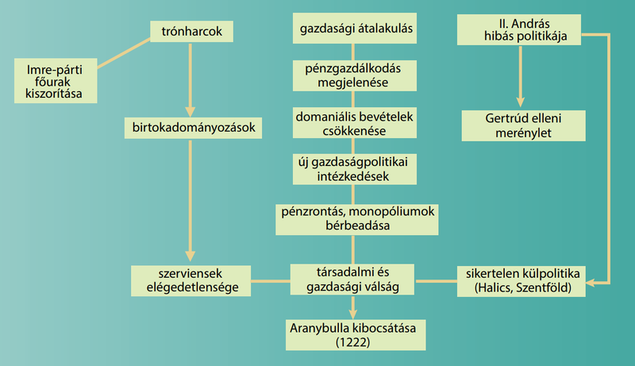
- Gazdasági nehézségek: Az eladományozott királyi földek miatt a király bevételei is megcsappantak, ezért a regálékból származó jövedelmeket volt kénytelen növelni.(regálé: királyi felségjogon szerzett jövedelmek, vagyis nem a királyi birtokokból származó jövedelmek. Ilyenek lehetnek pl.: a külkereskedelem vámjai, a pénzverésből származó bevételek). Az ország gazdasága ugyan fejlődött, de a növekedés még nem tudta pótolni a kieső jövedelmeket. A király a pénzrontás eszközével is élt, vagyis az előző évinél kevesebb nemesfémet tartalmazó érméket bocsátott ki. (kamara haszna A pénzjövedelmekre alapozott királyi gazdaságpolitikát egy új hivatalnok, a tárnokmester irányította. Az új bevételi forrásokmellett megjelent a bérleti rendszer is. Az uralkodó egyes monopóliumok, mint például a pénzverés, a sókivitel, illetve vámhelyek bérbeadásával évi készpénzbevételhez jutott, miközben a zsidó vagy muzulmán származású bérlők egyre nagyobb haszonra próbáltak szert tenni. Ezek az intézkedései elégedetlenséget váltottak ki a lakosságból.
- Idegen befolyás a királyi udvarban: A belpolitikában ezalatt II. András feleségének, Gertrúdnak (a meráni őrgróf lányának) a rokonai kerültek egyre jelentősebb pozíciókba. A birtokadományozások legnagyobb nyertesei között is sok nem magyar származású volt. Az idegenek térnyerése miatt elégedetlen nagyurak Bánk nádor (korábban bán) vezetésével összeesküvést szőttek a királyné ellen, melynek során Gertrúdot meggyilkolták (1213). Az éppen halicsi hadjáratot vezető király a lázadók nagy részét nem vonta felelősségre, ami hatalmának gyengeségét jelezte.

- Hibás külpolitika:
- költséges és az ország számára teljesen haszontalan támadó hadjáratok
- Halicsi hadjáratok
- II. András legmerészebb vállalkozása a pápa által sürgetett szentföldi hadjárat (1217–18) volt. A hadjárat magas kiadásokkal járt, és a Szentföldön a magyar erők nem értek el látványos sikereket. Ezen hadjárat miatt nevezik a Krónikákban sok helyen II. Andrást Jeruzsálemi Endrének Az uralkodó egy elszegényedett és elégedetlen országba tért vissza.

- Aranybulla mozgalom

- Az új berendezkedés intézkedései széles társadalmi elégedetlenséget váltottak ki, amely a világi birtokosok országos mozgalmába torkollott. A királyi politikát ellenző bárók fellépése meghátrálásra kényszerítette az uralkodót, hiszen a királyi szerviensek és a várjobbágyok tömegei felsorakoztak mögéjük
- Elégedetlen csoportok:
  - Az előkelők egy része, akik kimaradtak a birtokadományozásokból
  - A királyi szerviensek, azok, akik attól féltek, hogy kialakuló nagybirtokok veszélyeztetik függetlenségüket (szerviens: királyt szolgáló személyzet, vitézek, szabadok. Az egykori vitézeket a korabeli oklevelek királyi szerviensként (serviens regis: ’a királynak szolgáló’) emlegették. A szerviensek módosabb, földbirtokkal rendelkező közszabadok voltak, akik csak a király vezetése alatt vonultak hadba, és az uralkodói joghatóság alá tartoztak. Helyzetük II. András korában megrendült, a birtokadományozások miatt félő volt, hogy a bárók teljes függésbe vonják őket.. Rendelkeztek földbirtokkal, de azok nagysága nem tette lehetővé, hogy az uralkodó rétegbe tartozzanak. A király joghatósága alá tartoztak)
  - egyház: Egész vármegye adományozásakor gyakran egyházi birtokok is érintve voltak, amellyel csökkent az egyház földbirtok mennyisége
  - A várjobbágyok, akik a királyi várak eladományozásával maguk is az új földesúr joghatósága alá kerültek
  - A várnépek, szolganépek, akik a magánbirtokokon sokkal erősebb alávetettségnek voltak kitéve, mint a királyi birtokon.

Az Aranybulla

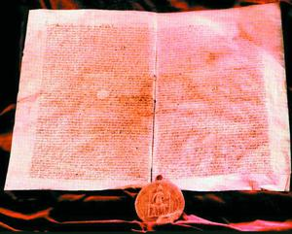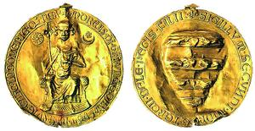
Az Aranybulla és pecsétje
- Az 1222-ben kibocsátott Aranybulla egyezménye a kiváltságos rétegek helyzetét évszázadokra megerősítette
- A rendelkezések három csoportba sorolhatók:
- biztosították a szerviensek érdekeit (például adómentesség, személyi szabadság, hadviselésben csak támadó hadjárat esetén kötelesek hadba vonulni , szabad végrendelkezés stb.),
- kedveztek a báróknak (például külföldiek háttérbe szorítása, birtokadományozás leállítása), és
- II. András ígéretet tett az új berendezkedés politikájának beszüntetésére (tiltotta egész vármegyék adományozását, tiltotta a méltóságok halmozását bérleti rendszer felszámolása, pénzrontás tilalma) is, illetve az országba érkező külföldi bárók háttérbe szorítására.
- Az Aranybulla ellenállási záradékot is tartalmazott, amely feljogosította az egyházi és világi főurakat a királlyal szembeni fellépésre, ha az uralkodó nem tartaná be az ígéreteit.
- Csakhogy II. András 1222 után sem változtatott addigi politikáján, így elhúzódó belpolitikai válság kezdődött.
- Az egyház fellépése nyomán megújították az Aranybullát (például a tizedet újra pénzben szedhetik), de az uralkodó elutasította az együttműködést. Az esztergomi érsek kiközösítette a királyt, és a feloldozás után újabb jogbővítés aláírását érték el (beregi egyezmény, 1233).

2. Azt is akarjuk, hogy sem mi, sem a mi utódaink valamely hatalmas kedvéért szervienseket soha el ne foghassanak, vagy azok birtokait fel ne dúlják, hacsak előbb meg nem idézték, és bírói úton el nem ítélték őket.
3. Úgyszintén: semmiféle adót, sem „szabad dénárokat” nem fogunk szedetni a szerviensek birtokai után, sem az ő házaikba vagy falvaikba nem szállunk, hacsak nem hívnak bennünket.
4. Ha valamely szerviens fiú nélkül hal meg, birtoka negyedrészét leánya örökölje, a többiről úgy intézkedjék, ahogy akar. És ha váratlan halál folytán intézkedni nem tud, rokonai örököljék, akik hozzá közelebb állnak. És ha egyáltalán semmi nemzetsége sincs, a király fogja azokat birtokába venni. […]
7. Ha pedig a király az országon kívül akar hadat vezetni, a szerviensek ne tartozzanak vele menni, csak az ő pénzén, és visszatérése után rajtuk hadbírságot ne szedjen. Ha azonban az ellenség részéről jön sereg az országba, mindnyájan egyetemlegesen menni tartozzanak. Úgyszintén, ha az országon kívül megyünk is haddal, mindazok, kik ispánságokat bírnak, vagy tőlünk pénzt kapnak, menni tartozzanak. […]
11. Ha vendégek, tudniillik előkelő emberek jönnek az országba, az ország tanácsa nélkül [királyi tanács] méltóságra ne emeljék őket. […]
16. Egész megyéket vagy bármiféle méltóságokat örök tulajdonul vagy birtokképpen nem adományozunk.
17. Azoktól a birtokoktól, melyeket valaki igaz szolgálattal szerzett, őt soha ne fosszák meg. […]
19. A várjobbágyokat a szent királytól rendelt szabadságban kell megtartani. Hasonlóképpen a vendégeket is, bármilyen nemzetből valók, a kezdettől nekik engedett szabadságban kell megtartani.
20. A tizedet senki se tartozzék pénzben megváltani, hanem ahogy a föld hozza a bort vagy termést, úgy kell fizetni. És ha a püspökök [ebben] ellentmondanak, nem fogjuk őket segíteni. […]
23. Új pénzünk egy évig maradjon használatban, húsvéttól húsvétig. És a dénárok olyanok legyenek, amilyenek [III.] Béla király idején voltak.
24. Kamaraispánok, pénzverők, sótisztek és vámszedők az ország nemesei, izmaeliták és zsidók ne lehessenek. […]
26. Birtokokat nem szabad az országon kívüli [személyeknek] adományozni. Ha ilyeneket adományoztak vagy eladtak, meg kell engedni az ország lakóinak, hogy azokat visszaváltsák. […]
30. Úgyszintén: e négy jobbágyon kívül – tudniillik a nádor, a bán és a király és királyné udvarbírái – senki se viselhessen két méltóságot.
31. Azt is elrendeltük, hogy ha mi vagy a mi utódaink közül valaki valamely időben ezen rendelkezéseink ellen akarna cselekedni, ennek az oklevélnek erejénél fogva mind a püspököknek, mind a többi jobbágyoknak és országunk nemeseinek [a bárókat érti] együttesen és külön-külön, a jelenben és a jövőben mindörökké szabadságukban álljon, hogy a hűtlenség minden vétke nélkül nekünk és a mi utódainknak ellenállhassanak és ellentmondhassanak.
(Részlet II. András 1222-es aranypecsétes okleveléből, az Aranybullából)

